Конспект урока чтения
(для 4 «Б» класса)

Учитель: В.В. Константинова
Тема: стихотворение А.Плещеева «Первые весенние цветы»
Цель: познакомиться с новым произведением, расширить представления о цветах.
Задачи:
- продолжать развивать навык чтения;
- обогатить словарь новыми словами;
- развивать интерес к чтению;
- воспитывать позитивное отношение к природе;
- продолжать учить детей, говорить правильно, используя ударение.

Пятнадцатое апреля.
Классная работа.

- Прочитай стихотворение. (слайд 2)
Алексей Плещеев
«Первые весенние цветы»
Ещё не растаял последний снежок,
А смотрит уж нежный подснежник-цветок.
За ним и фиалка проснулась от сна,
Глазок свой лиловый открыла она.
Вот ландыш белеет в затишье лесном,
Глядит незабудка, склонясь над ручьём.

- Рассмотри картинки. (слайд 3, 4)
Подснежник | Фиалка | Ландыш | Незабудка
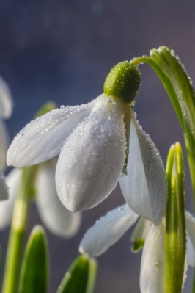 | 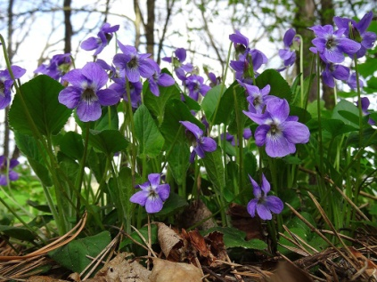 | 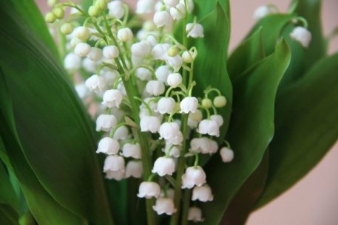 | 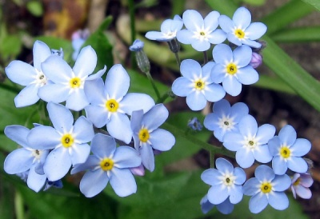

- Напиши ответы. (слайд 5)
Как называются эти цветы?
Какого цвета эти цветы?
Какой тебе нравится?

Домашнее задание по чтению: (слайд 6)
Прочитайте стихотворение. Нарисуй цветок, который тебе понравился?

